7.4 最小生成树
教学内容 | 备注
通过交通网或通信网的建设实例，引入最小生成树的概念。  7.4.1 Prim算法  （1）基本思想——子树延伸法  以一个具体的连通无向图为例，实际跟踪算法过程，直观形象地演示prim算法的执行过程，讲每一步的求解配合图中顶点的变化，结合具体构造过程中辅助向量变化表格，初步理解算法的核心思想。  （2）实现方法分析  - 图的存储结构——邻接矩阵  - 顶点集合U ,V-U及待选边表的表示——辅助向量closeedge的结构  （3）算法描述及分析  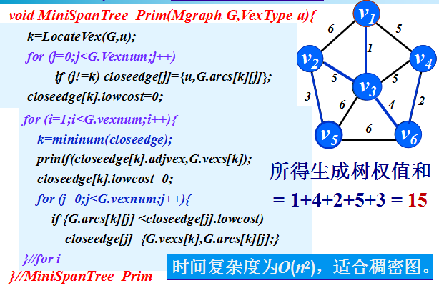  7.4.2Kruscal算法  （1）基本思想——子树合并法  （2）实现方法与分析——并查集  （3）算法时间复杂性分析——O(eloge)，适合稀疏图。 | 结合生活实际导入课程。  拓展：计算机科学家Robert C. Prim的介绍  结合实例  讲解+板书+PPT动画  结合实例  讲解+PPT动画  理解算法思想。
总结与强调：
（1）图的深度和广度优先搜索算法的基本思想，及对给定存储结构下顶点的遍历序列，和具体的程序实现过程。
（2）无向连通图的最小生成树的基本概念，并理解和掌握Prim算法和Kruscal算法的基本思想、求解过程、算法描述、时间复杂性的分析。
教学评价：作业+课后练习+课程实验+MOOC平台（测试、讨论等）。

